До уваги користувачів!
Бібліотека Кременеької обласної гуманітарно-педагогічної академії ім. Тараса Шевченка пропонує до Міжнародного Дня музики, яке започатковане ЮНЕСКО у 1975 році 1 жовтня, інформаційний огляд літератури «Музика – це найсильніший вид магії». Це свято об’єднує серця всіх, хто пише, грає, співає або просто не уявляє ні дня свого життя без музики. Музика є міжнародною мовою, яка зрозуміла всім, це найдивовижніший вид творчості та самовираження людини. Музика задає настрій, заспокоює, заряджає, надихає, надає сил.

Гуральна С. С. Сучасна українська музика : навч. посіб. / С. С. Гуральна. - Кременець : ВЦ КОГПА, 2021. - 105 с.

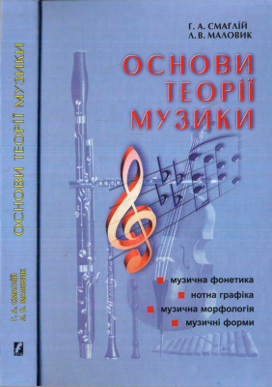

Смаглій Г. А. Основи теорії музики : підруч. для навч. закл. освіти, культури і мистецтв / Г. А. Смаглій, Л. В. Маловик. - 3-тє вид. перероб. і доп. - Харків : Факт, 2005. - 382 с.
Це перший в Україні підручник з теорії музики, в якому поєдналися надбання сучасного теоретичного музикознавства і традиції, притаманні українському музичному мисленню. Насичений інформацією, музичними прикладами, змістовними і різноманітними завданнями, він забезпечить вивчення будь-якої програми з нотної грамоти та елементарної теорії музики, що робить доцільним його використання у музичних закладах різного рівня.

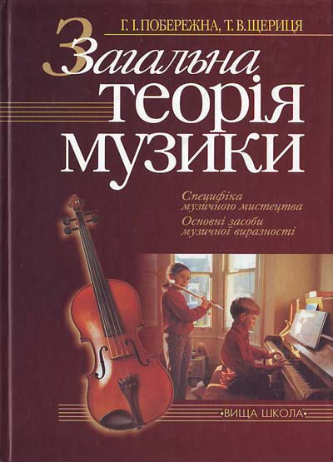

Побережна Г. І. Загальна теорія музики : підручник для студентів муз.-пед. спец. вищ. пед. навч. закл. / Г. І. Побережна, Т. В. Щериця. - Київ : Вища шк., 2004. - 302 с.
У виданні розглянуто специфіку інтонаційно-звукової природи музики, зроблено панорамний огляд найбільш організованих системних виражальних засобів: ладу і тональності, ритму, гармонії, мелодії, поліфонії, фактури. Книжка вводить студентів - майбутніх учителів у коло головних музично-теоретичних проблем, містить аналіз музичних творів, що ілюструють теоретичні положення. Наприкінці кожного підрозділу подано методичні поради щодо викладання і засвоєння теми, її конспектний виклад, завдання і запитання, список рекомендованої літератури та опорні ілюстрації.

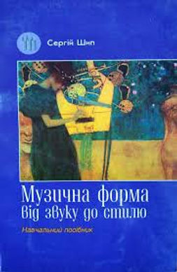
Шип С. Музична форма від звуку до стилю : навч. посібник / С. Шип. - К. : Заповіт, 1998. - 368 с.
Навчальний посібник з теорії музики містить оригінально систематизовані відомості про будову музичних форм. Послідовно розглянуті закономірності структури твору на рівнях звукового матеріалу, інформаційної мови, фактури та композиції. Значне місце відвелдено характеристиці жанрових та стильових ознак музичної форми. Теоретичні розділи проілюстровані широким рядом прикладів із творів української та світової музичної класики, фольклору.

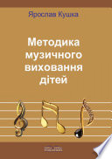

Кушка Я. С. Методика музичного виховання дітей: навч. посібник для ВНЗ. Ч. 1 / Я. С. Кушка. - 2-ге вид. дооп. - Вінниця : Нова книга, 2007. - 216 с.
Посібник (1-ше вид. - 2003 р.) створено відповідно до Програми для вищих навчальних закладів культури і мистецтв І-ІІ рівнів акредитації з предмета "Методика музичного виховання" за спеціальністю "Музичне мистецтво". К., 2006. Для студентів вищих навчальних закладів культури і мистецтв. Може бути використаний вчителями музики загальноосвітніх шкіл, педагогами початкових спеціалізованих мистецьких навчальних закладів (шкіл естетичного виховання).

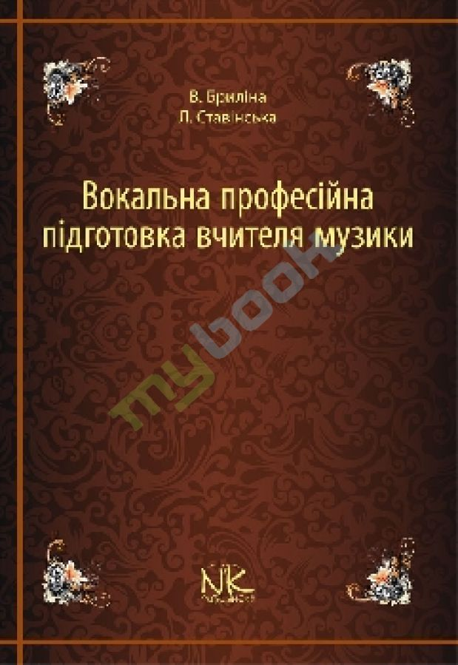
Бриліна, В. Л. Вокальна професійна підготовка вчителя музики : метод. посібник для викладачів та студентів ВНЗ / В. Л. Бриліна, Л. М. Ставінська. - Вінниця : Нова Книга, 2013. - 95 с.

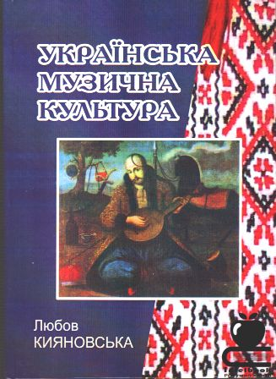

Кияновська, Л. О. Українська музична культура: навч. посібник / Л. О. Кияновська. - К. : Алерта, 2009. - 355 с.
Посібник розрахований на студентів музичних училищ, гуманітарних факультетів університетів та інститутів, всіх, хто цікавиться музичною культурою нашого народу. Матеріал подано таким чином, що він природно включається у весь комплекс гуманітарних дисциплін, особлива увага приділяється взаємозв'язкам музичної культури з вітчизняною літературою, а також обгрунтовуються історичні етапи розвитку, особливості національної ментальності в становленні професійної композиторської школи, що дозволить фактичний і аналітичних матеріал окремих монографічних і загальних тем використовувати в курсах "Українська література", "Історія", "Народознавство".

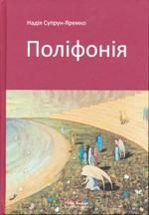

Супрун-Яремко, Н. О. Поліфонія : посібник для студентів вищих навч. муз. закладів України / Н. О. Супрун-Яремко. - Вінниця : Нова книга, 2014. - 511 с.
У трьох частинах посібника з педагогічних позицій висвітлюються найбільш доцільні норми поліфонії європейської класичної, української народної та духовної музики, зважаючи на те, що метою навчального курсу поліфонії є засвоєння основних періодів історії європейського багатоголосся та практичний основ поліфонічного письма, які історично склалися і є універсальними щодо будь-якого музичного стилю.

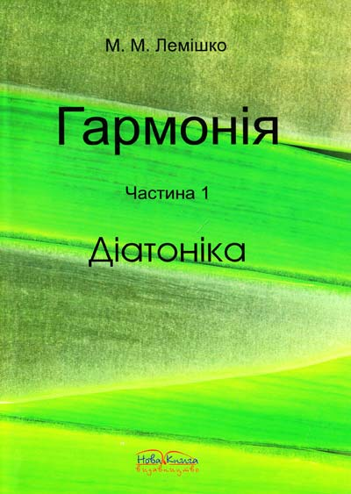

Лемішко, М. М. Гармонія : навч. посібник для ВНЗ культури і мистецтва ІІІ-ІV рівнів акредитації. Ч. 1. Діатоніка / М. М. Лемішко. - Вид. 2-ге, доп. - Вінниця : Нова Книга, 2010. - 219 с.
Посібник творчо поєднує виклад основних теоретичних положень із сучасною композиторською практикою, що робить його надзвичайно новаторським. Автором реалізована концепція взаємовпливів традиційної сучасної гармонії. Основні теоретичні відомості подаються в історичній еволюції, підкріплюються практичними прикладами. Провідною лінією посібника стали ідея дзеркальної симетрії, проаналізована автором на різних рівнях. Книга доповнена розділом: "Двадцять два зразки гармонізації однієї мелодії".

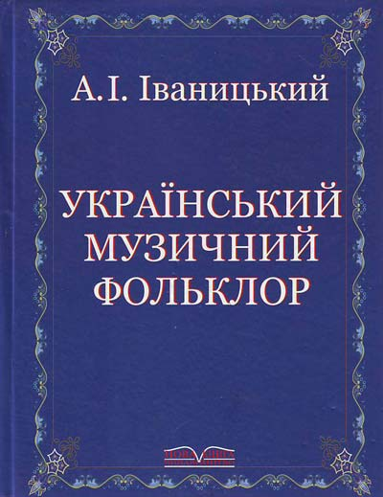
Іваницький А. І. Український музичний фольклор : підручник / А. І. Іваницький - Вид. 3-тє, доопрац. - Вінниця : Нова кн., 2004. - 314 с. : муз. твори.
В підручнику докладно висвітлено історію розвитку українського музичного фольклору. Усі жанри фольклору розглянуто у послідовності: зародження, зміст, місце в житті народу, музичні особливості. Книга підсумовує досягнення музичної фольклористики більш як за століття її розвитку.

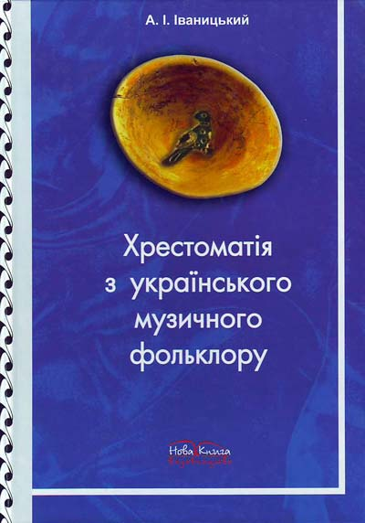

Іваницький А. І. Хрестоматія з українського музичного фольклору (з поясненнями та коментарями) : навч. посіб. для ВНЗ культури і мистецтв / А. І. Іваницький. - Київ ; Вінниця : Нова кн., 2008. - 519 с. : муз. твори.
Книга містить 480 зразків народної музики усіх жанрів та регіонів України. До пісень подаються коментарі й паспорти. Кожен розділ відкривається стислою анотацією (відомості про жанри, роди, обрядовість, повір'я, особливості побутування). Пропонується частковий перегляд академічно-матеріалістичного ставлення до народної музики. Фольклор систематизовано за його розвитком "від сакральності до десакралізації". Посилено увагу до обрядових пісень. За цінністю пізнання духовної еволюції людства обрядові наспіви не поступаються археологічним знахідкам.

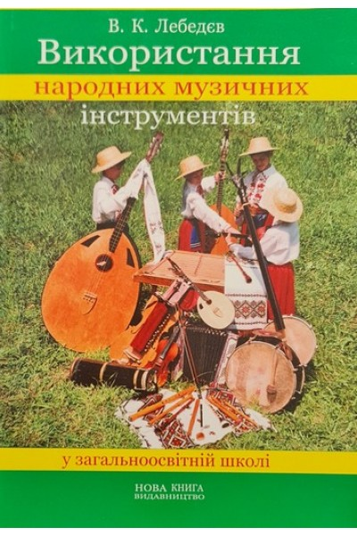

Лебедєв В. К. Використання народних музичних інструментів у загальноосвітній школі : навч.- метод. посібник / В. К. Лебедєв. - Вінниця : Нова кн., 2004. - 109 с.
Посібник знайомить з історією розвитку української народно- інструментальної музики, подає методичні поради щодо організації навчально-виховного процесу в гуртках з гри на музичних інструментах, роботі з народними інструментальними ансамблями. Доповнений ілюстраціями, словником основних термінів та понять з інструментознавства. Надає методичний матеріал з дисциплін: "інструментознавство", "ансамблева гра", "зміст та форми позакласної музичної діяльності школярів".

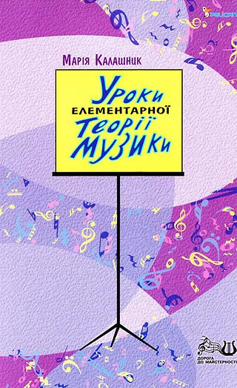
Калашник М. Уроки елементарної теорії музики : навч. посібник / М. Калашник. - Х. : Вид. будинок "Фактор", 2004. - 352 с.
Навчальний посібник основано на новій методиці викладання елементарної теорії музики, виробленій та апробованій безпосередньо в педагогічній практиці автора. Спрямований на поступневе засвоєння курсу, посібник спирається на вимоги сучасної педагогіки, пов'язані з розвиваючим навчанням.

